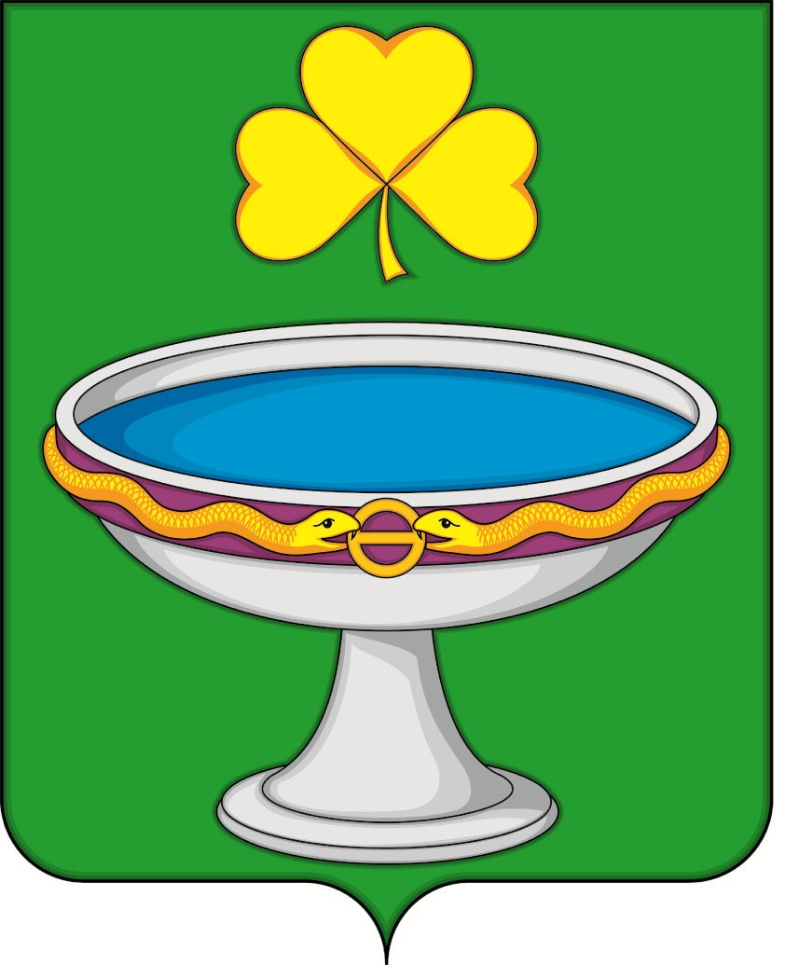

АДМИНИСТРАЦИЯ ОЗЕРОУЧУМСКОГО СЕЛЬСОВЕТА
УЖУРСКОГО РАЙОНА КРАСНОЯРСКОГО КРАЯ

ПОСТАНОВЛЕНИЕ

03.04.2025 п. Озеро Учум № 33

Об утверждении Плана мероприятий по росту доходов,
оптимизации расходов, совершенствованию межбюджетных
отношений и долговой политики Озероучумского сельсовета
на 2025–2027 годы

В целях принятия мер по обеспечению сбалансированности бюджета Озероучумского сельсовета на 2025–2027 годы, в соответствии с письмом Министерства финансов Красноярского края от 18 декабря 2013 г № 12-36/4032, ПОСТАНОВЛЯЮ:

1. Утвердить План мероприятий по росту доходов, оптимизации расходов и совершенствованию долговой политики Озероучумского сельсовета на 2025–2027 годы согласно приложению №1.
2. Постановление от 02.04.2024 № 25 «Об утверждении плана мероприятий по росту доходов, оптимизации расходов, совершенствованию межбюджетных отношений и долговой политики Озероучумского сельсовета на 2024–2026 годы» признать утратившим силу.
3. Контроль за выполнением настоящего постановления оставляю за собой.
4. Постановление вступает в силу со дня его подписания.

Глава сельсовета | Н.А. Артёменко

 |  |  |  |  | Приложение №1
 |  |  |  |  | к постановлению администрации
 |  |  |  |  | Озероучумского сельсовета от 03.04.2025 № 33
План мероприятий по росту доходов, оптимизации расходов, совершенствованию межбюджетных отношений и долговой политики Озероучумского сельсовета на 2025-2027 годы
Ужурский район
(наименование муниципального образования)
№ п/п | Наименование мероприятия | Ответственные исполнители | Срок реализации | Целевой показатель, единица измерения | Бюджетный эффект, значение целевого показателя
 |  |  |  |  | 2025 год | 2026 год | 2027 год
1 | 2 | 3 | 4 | 5 | 6 | 7 | 9
1. Мероприятия по росту налоговых и неналоговых доходов
1.1. | Проведение мероприятий по выявлению собственников земельных участков и недвижимого имущества и привлечение их к налогообложению, содействие в оформлении прав собственности | Администрации городского и сельских поселений | В течение года | Количество/шт. тыс. рублей | 10/1 | 10/1 | 10/1
1.2. | Обеспечение передачи в электронном виде сведений о принятых нормативно правовых актах (земельный налог, налог на имущество физических лиц) в программном ресурсе "Сапфир" | Администрации городского и сельских поселений  Администрации городского и сельских поселений | В трехдневный срок после официального опубликования | Направлено/не направлено | Да | Да | Да
1.3. | Организация и проведение информационно-разъяснительной работы среди жителей района, направленной на обеспечение уплаты имущественных налогов физическими лицами |  | Ежеквартально | Организовано/не организовано | Да | Да | Да
2. Мероприятия по повышению эффективности расходов бюджета
2.1. | Соблюдение требований законодательства Российской Федерации и иных нормативных правовых актов о контрактной системе в сфере закупок товаров, работ, услуг для обеспечения муниципальных нужд при заключении и исполнении муниципальных контрактов на закупку товаров, работ, услуг для обеспечения муниципальных нужд - стремление к экономии в ходе закупочных процедур при условии соблюдения качества и требований законодательства. Средства экономии направлять на покрытие дефицита бюджета или на выполнение новых принятых расходных обязательств | администрации городского и сельских поселений | Постоянно в течение года | Соблюдено/не соблюдено | Да | Да | Да

